***Чтобы не было беды, тополиный пух не жги!***

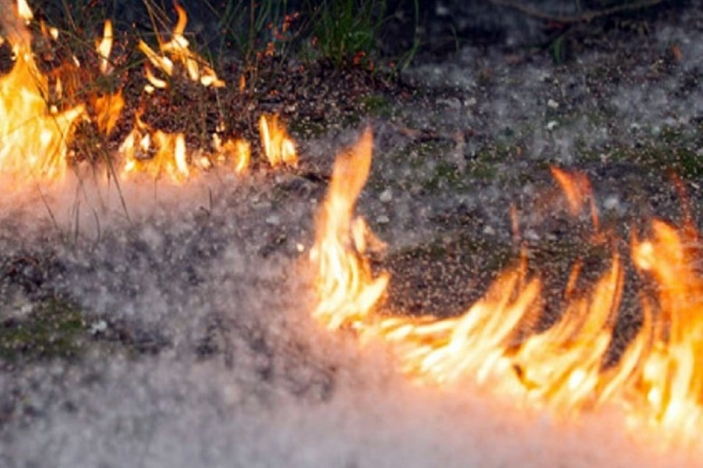В летнее время тополиный пух может стать причиной возникновения пожара. Горит он с чрезвычайной легкостью, а воспламенившись, распространяется с большой скоростью. Любая неосторожность с огнем - небрежно брошенный окурок или спичка, разведенный костер, шалость детей - могут привести к возгоранию. Наилучший и самый безопасный способ борьбы со скоплением тополиного пуха – пролить его водой, смести и унести в мусорный контейнер. Зачастую причиной возгорания тополиного пуха является детская шалость с огнем.

Чтобы "июньский снег" не превратился в огненный вал, МЧС  
Санкт-Петербурга рекомендует:

- регулярно очищать места скопления пуха, особенно, вблизи деревянных построек,

- выкидывайте окурки исключительно в урны,

- не позволять детям и подросткам его поджигать,

- на предприятиях и в учреждениях категорически запретить разведение костров и сжигание мусора, тщательно проводить подготовку к проведению сварочных работ, провести дополнительные противопожарные инструктажи;

- пресекать любые игры подростков и детей, связанные с поджиганием пуха.

Помните: пожар легче предупредить, чем потушить! В экстренной ситуации звоните по телефонам «101» или «112».

**Управление по Приморскому району ГУ МЧС РОССИИ по СПБ.**